Годовой отчёт воспитателей стершей группы

Отчёт о проделанной работе за 2020-2021 учебный год воспитателей старшей группы Монгуш Хорагай Хереловны, Куржеп Дианы Дмитриевны.

Общая характеристика группы
В старшей группе работают два воспитателя и помощник воспитателя. Списочный состав группы составил 26 детей, из них 11 девочек, и 15 мальчиков.
Возраст детей от 5 до 6 лет. Преобладают партнерские взаимоотношения и совместная деятельность детей. Конфликты между детьми, если и возникают, то быстро и продуктивно разрешаются.
В течение года дети развивались согласно возрасту, изучали программные материалы и показали позитивную динамику по всем направлениям развития.
Воспитательно-образовательный процесс ориентирован на реализацию рабочей программы разработанной на основе Образовательной программы дошкольного образования МБДОУ детского сада «Ромашка» с. Тоора-Хем.
Работа группы осуществлялась исходя из основных годовых задач и в соответствии с годовым планом работы. В течение года соблюдался режим дня и санитарно-гигиенические требования пребывания детей в детском саду.
С детьми систематично проводилась организованная образовательная деятельность. При проведении организационной образовательной деятельности использовались как традиционные наблюдения, беседы, сравнение так и нетрадиционные методы работы - пальчиковая гимнастика, дыхательная гимнастика, гимнастика для глаз.
Поставленные цели достигнуты в процессе осуществления разнообразных видов деятельности: игровой, коммуникативной, трудовой, познавательно-исследовательской, продуктивной, музыкально-художественной и художественной литературы. Все виды деятельности представляют основные направления развития детей: физическое, познавательно-речевое, художественно-эстетическое.
В связи с этим воспитательно-образовательный процесс в группе опирается на новые педагогические технологии, инновационные методики с учётом индивидуально-психологических, физиологических особенностей каждого ребёнка и с использованием здоровье сберегающих технологий. Основываясь на новейших образовательных технологиях используя на мультимедийном оборудовании: электронные презентации, наглядно-демонстрационный материал, аудио сказки, развивающие и обучающие мультфильмы. Этот методический материал способствует развитию процессов и повышению интереса к образовательной деятельности.
В учебно-образовательной и повседневной игровой деятельности дети получили знания о труде людей, о сезонных изменениях в природе, об условиях необходимых для роста растений, о домашних и диких животных, птицах перелётных и зимующих. Проводилось много бесед о явлениях общественной жизни, о родной стране, о членах семьи и об их заботе друг о друге и о её значимости.
Дети умеют различать: в случае неосторожного обращения с огнем или электроприборами может произойти пожар; правила проведения с незнакомыми людьми; правила дорожного движения и поведения на улице; сигналы светофора; специальный транспорт; правила поведения в общественном транспорте.
Все воспитанники группы любят инсценировать отрывки из знакомых сказок, используя фигурки настольного театра. Ещё не все ребята произносят чётко звуки, затрудняются в составлении рассказов из личного опыта и по картинке. Углубленная работа по этой теме будет продолжена.
Большинство детей заинтересованы познавательно-исследовательской деятельностью по конструированию и математике. Они умеют группировать предметы по форме, цвету, величине и выделять один предмет из группы. Находить в окружении предметы одинаковой формы. Различать геометрические фигуры. Понимают слова: впереди, сзади, вверху, внизу, над, под. Не все ребята решают простейшие арифметические и логические задачи со счётом в пределах «10».
Усвоение программного материала вызывает затруднения у некоторых дошкольников. С этими детьми продолжаем решать проблему в развитии познавательной сферы используя индивидуальную работу и дидактические игры.
В продуктивных видах деятельности проделана большая работа по воспитанию эмоциональной отзывчивости при восприятии иллюстраций, произведений народного декоративно-прикладного искусства. В своих работах дети используют различные цветовые гаммы для создания выразительных образов и замысловатых по содержанию сюжетов. Правильно пользуются карандашами, красками. Познакомились с декоративной росписью Гжельская, Дымковская и др. Дети научились лепить по представлению героев из сказок (медведь, лиса и зайчик). Научились лепить с натуры (овощи, фрукты, посуда, игрушки). А также лепить посуду из целого куска пластилина. Правда не все ребята без особого затруднения делят пластилин на куски, рассчитывая количество деталей предполагаемой поделки и её размер. У детей усовершенствован навык работы с ножницами. Ребята могут вырезать бумагу на короткие и длинные части, вырезать круги из квадратов.
Очень успешно на протяжении года велась работа по ознакомлению с художественной литературой. Воспитанники заинтересованно слушают сказки, рассказы, как при чтении, так и аудиозаписи в музыкальном сопровождении. Дети познакомились со сказками, произведениями поэтов и писателей Шарль Перро «Мальчик с пальчик», Вильгельм Гауф «Карлик Нос» и др.
В группе обеспечены условия и проводится систематическая работа для нравственного воспитания детей. Дети учатся дружно играть и помогать друг другу при затруднениях, вежливо здороваются, прощаются, благодарят за помощь, осваивают знания и умения - адекватно ориентируются в доступном социальном окружении, используя навыки социального партнерства для личного гармоничного развития в социуме. Сложность в группе создаёт поведение гиперактивных детей, мы постоянно проводим работу и в дальнейшем особое внимание будем уделять и учить детей жить дружно, помогать друг другу, вместе пользоваться игрушками, книгами и соблюдать правила поведения в детском саду.
В течение года в группе регулярно проводилась воспитательно–образовательная и физкультурно-оздоровительная работа. Проводились закаливающие и профилактические мероприятия на прогулке и в группе. Ежедневно проводились утренние зарядки, прогулки с подвижными играми, бодрящая и дыхательная гимнастика, физкультминутки.
Детям вошло в привычку следить за своим внешним видом, мыть руки перед едой и после туалета, красиво и правильно принимать пищу, хотя есть исключения: но они стараются соответствовать уровню других ребят. Трудовое воспитание на конец учебного года находится на достаточно высоком уровне. В групповой комнате дети умеют поддерживать порядок, убирают свои игровые места. Предполагаемая причина данного явления - самостоятельность и заинтересованная активность детей.
В период с сентября по январь обновлялась и пополнялась развивающая среда в группе: изготовлены стенды по правилам дорожной безопасности дидактические игры.
В нашей группе оснащена игровая деятельность. Представлены сюжетно-ролевые игры: «Больница», «Магазин», «Парикмахерская», «Кухня», «Гараж». У детей данной возрастной группы ярко проявляется интерес к игре. Игра продолжает оставаться основной формой организации их жизни. Я как воспитатель отдавала предпочтение игровому построению всего образа жизни детей. В течение дня дети участвуют в разнообразных играх. Часть из них организуется и используется как средство решения определенных задач. Например, игры с готовым содержанием и правилами используются для развития внимания, речи, умения сравнивать, действовать по элементарному алгоритму. У детей наблюдается пробуждение интереса к правилам поведения.
Есть различный строительный материал, развивающие мозаики и конструкторы, который дети часто используют как предметы-заместители. Оборудован музыкальный уголок, где в наличии музыкальные и шумовые инструменты, театральный уголок.
В группе в свободном доступе для детей имеются необходимые материалы для художественного творчества дошкольников (карандаши, краски, кисти, пластилин, доски для лепки, стеки, ножницы, иллюстративный материал и т.д.). Детские творческие работы выставляются на «Стене творчества».
Для формирования у детей элементарных математических представлений имеется материал для обучения детей счету, развитию представлений о величине и форме предметов, цифры, часы, и развивающие игры.
Для речевого развития дошкольников есть книжный уголок в соответствии с возрастом детей, подборка тематических иллюстраций.
И все же предметно-развивающая среда нашей группы не полностью укомплектована в соответствии с современными требованиями.

Взаимодействие с родителями воспитанников

В связи с эпидемиологической ситуацией, информирование родителей о ходе образовательного процесса: индивидуальные консультации, родительские собрания, проходили в онлайн формате. Результатом взаимодействия педагогов и родителей являются: повышение активности родителей в жизни группы и детского сада; выставки совместных поделок и рисунков детей и родителей, проводись онлайн конкурсы «Я и моя мама», «Георгиевская лента», «Окна победы» и др.

Краткая характеристика мероприятий с детьми в течении года

В течение года в группе были проведены мероприятия, с детьми, которые подготовили воспитатели совместно с музыкальным руководителем, и с инструктором по физкультуре. В период сентября по май дети старшей группы с большим интересом принимали участия в тематических праздниках:

Праздник осени Новый год Шагаа
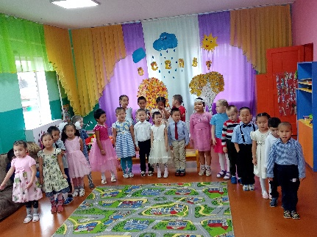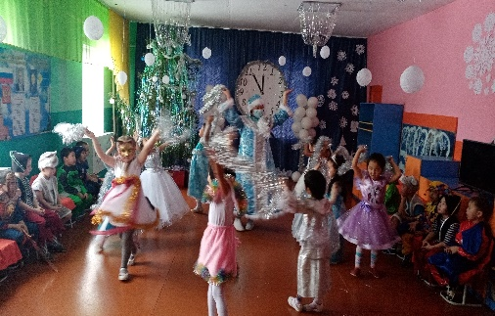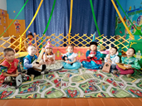
День Защитников Отечества, Международный Женский День, День Победы.
Мальчики активно принимали в спортивном соревновании по национальной борьбе «Хуреш» внутри ДОУ и в муниципальном этапе среди детей от 5-6 лет, в котором Серен-оол Начын занял 3 место.
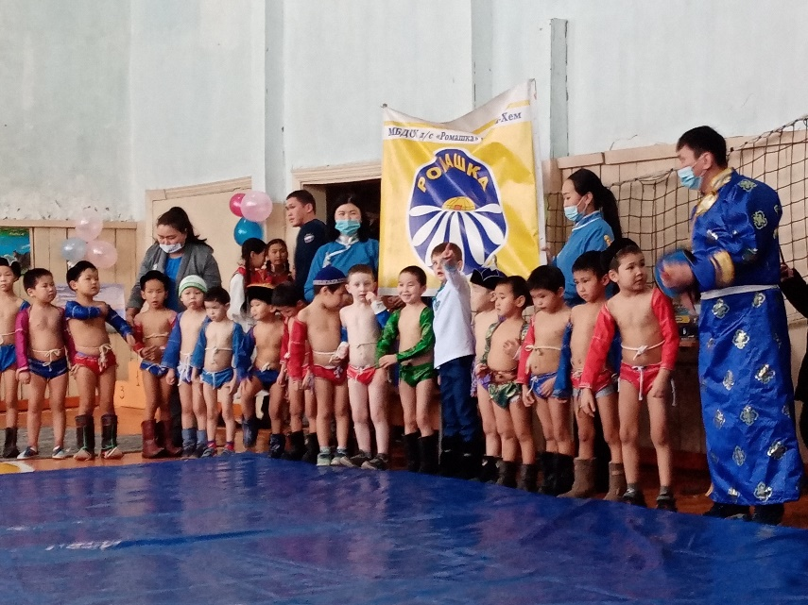
В честь Дня защитников Отечество среди детей старшей и подготовительной групп военно-спортивная игра «Зарница», а также выпустили стенгазету.
Ходили на экскурсию к мемориалу ВОВ, памятнику Ленина.
Отчет по самообразованию.

Тема: «Развитие воображения, творчества и проявление самостоятельности у детей средствами нетрадиционной техники рисования».
Цель: развитие творческих способностей у детей через нетрадиционную технику рисования.
Задачи:
1.Познакомить детей с нетрадиционными способами рисования, формировать изобразительную деятельность;
2. Способствовать дошкольниками простейшими техническими приемами работы с различными изобразительными материалами;
3. Побуждать воспитанников самостоятельно применять нетрадиционные техники рисования;
И чтобы занятия по рисованию стали яркими и запоминающимися, используется нетрадиционная техника рисования. В этом помогают различные предметы, соль, сахар, соломки, печать, втулки, а самое главное, фантазия детей. Для развития интереса к рисованию на своих занятиях использую нетрадиционные формы изображения, они вызывают множество положительных эмоций и раскрывают возможность использование, хорошо знакомых им предметов в качестве художественных материалов.
Дети знакомятся с техникой сухой кисти. Ее используем, чтобы нарисовать, что ни будь колючее или пушистое. Рисование свечой и акварелью приводит детей в восторг. Кляксография - развивает мышление и воображение. Детям нравиться быть волшебниками, которые превращают пятно в что – то интересное. Отиск с печатками, используя разные материалы: овощи, листья, фольгу… А также рисование по сырой бумаге, набрызг, ниткография, кляксография, пластилинография, предметная монотипия, граттаж, комбинирую рисование с аппликацией.
В процессе рисования, дети учатся рассуждать, делать выводы замечать изменения возникающей в рисовании от применения в работе нестандартных материалов.
Участвуя в творческом процессе, дети проявляют интерес к природе, гармонии цвета и форм. Это позволяет по-особенному смотреть на всё их окружение. Прививает любовь ко всему живому. Владея разными техниками рисования, способами изображения предметов и окружающего мира, ребенок получает возможность выбора. Результат изобразительной деятельности не может быть плохим, работа каждого ребенка индивидуальный и неповторимый.
В рамках самообразования я намерена дальше продолжать работу в этом направлении, так как нетрадиционные техники изобразительной деятельности открывают возможности развития у детей творческих способностей, фантазии, воображения.

В течение учебного года мы принимали участие:
- активное участие принимали в мероприятиях ДОУ.
-принимали участие в проектах коллег «Хуреш в детские сады».
-приняли участие в муниципальном этапе Всероссийского профессионального конкурса «Воспитатель года 2021», в котором заняли первые места.
- приняли участие в республиканском этапе конкурса профессионального мастерства «Воспитатель года Республики Тыва - 2021», в котором стали обладателями диплома «Лауреата», и номинации «Воспитатель мое призвание».
- приняла участие в работе научно-методического семинара «Современные технологии дошкольного образования в реализации ФГОС»

Подводя итоги нашей работы за год в целом, считаю, что все поставленные задачи выполнены и работа проведена на хорошем уровне.
Планирую на следующий учебный год:
- Продолжать воспитывать в детях творчество, эмоциональность, активность для их дальнейших достижений и успехов.
- Продолжать целенаправленную работу с детьми по всем образовательным областям.
- Продолжение совершенствования предметно-пространственной развивающей среды в соответствии с ФГОС. Пополнить: дидактический и раздаточный материал на развития логического мышления; уголок сюжетно-ролевых игр; книжный уголок литературой по возрасту.
- Работать над темой по самообразованию: «Развитие воображения, творчества и проявление самостоятельности у детей средствами нетрадиционной техники рисования».
- Активное участие в мероприятиях ДОУ.

МУНИЦИПАЛЬНОЕ БЮДЖЕТНОЕ ДОШКОЛНОЕ ОБРАЗОВАТЕЛЬНОЕ УЧРЕЖДЕНИЕ ДЕТСКИЙ САД «РОМАШКА» ОБЩЕРАЗВИВАЮЩЕГО ВИДА С ПРИРИТЕТНЫМ ОСУЩЕСТВЛЕНИЕМ ЭКОЛОГИЧЕСКОГО РАЗВИТИЯ ВОСПИТАННИКОВ С. ТООРА-ХЕМ ТОДЖИНСКОГО КОЖУУНА

Годовой отчёт воспитателей
за 2020-2021 учебный год старшей группы

Воспитатели:
Монгуш Х. Х.
Куржеп Д. Д.

2021 год.

